嘉豐出版社．悉曇造字安裝暨輸入方法說明
＊ 本字體僅有PC版本、內容僅有悉曇十八章、蘭札體等六千餘字，無城體字 ＊
這套字體免費提供大家使用，如果有錯誤與疏漏之處，歡迎您以書面方式寄信或傳真給嘉豐出版社，我們將會彙整給將來願意繼續造字的單位或人員參考！

嘉豐出版社 JIA FENG PUBLISHER
[105] 台北市民生東路5段69巷2弄36號
郵政劃撥：19424927 戶名：嘉豐出版社
36, Alley 2, Lane 69, Sec.5 Ming Suen East Road, Taipei, Taiwan.
Tel.:(886-2) 2765-7420 Fax:(886-2) 2763-2778, 2763-6567
E-mail: dodecyl@ms9.hinet.net

Ａ．檔案說明：
Siddam.ttf → 嘉豐梵文悉曇字體
Siddam.txt → 嘉豐輸入法參照表
Ｂ．輸入法與字體之安裝：
１安裝字體：
開始→設定→控制台→字型→安裝新字型→找到siddam.ttf字型→確定。
２安裝輸入法：
先將輸入法參照表檔案Siddam.txt複製到您的Windows目錄下。
然後開啟「通用輸入法編輯工具」（開始→程式集→附屬應用程式→通用輸入法編輯工具）開啟後會出現如下畫面，請依下面三圖中的資料填入資料：
１ | 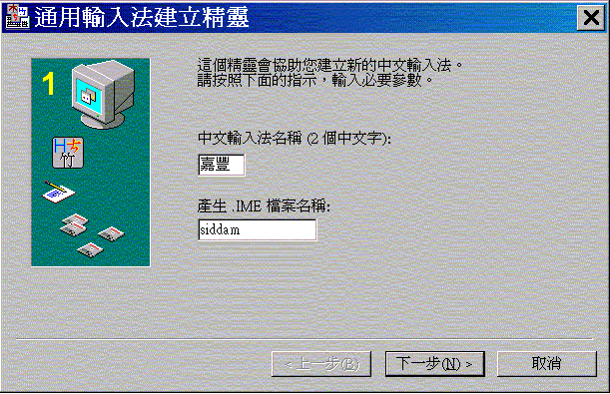 | 步驟一：在「輸入法名稱」處，填入「嘉豐」二字。「產生.ime檔案名稱」處，填入siddam。然後選「下一步」。
２ | 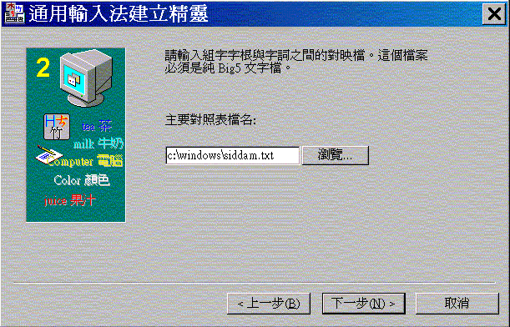 | 步驟二：在「主要對照表檔名」處填入「c:\windows\ siddam.txt（請填入您電腦中的windwos目錄，如果不清楚可用「瀏覽」尋找）」。然後選「下一步」。
３ | 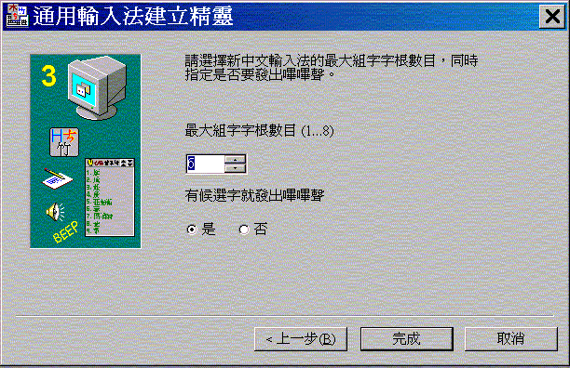 | 步驟三：「最大組字字根數目」選6；有候選字就發出聲音，選是。然後選「完成」。
Ｃ．輸入碼原則：
本字體輸入碼的制定原則是配合梵文的羅馬轉寫，如狣（a）羅馬轉寫為a輸入碼即為a。因為電腦鍵盤中沒有羅馬轉寫2的「長音」與幾種「反舌音」（通常轉寫字母下有一點者都是反舌音，但j字例外）與「鼻音」等字，所以輸入碼就因此略有調整，其原則為：
反舌音→加一「x」，例如（sa），輸入碼為sax，
長音→則以短音重覆來表示，例如（a），輸入碼為aa。
鼻音→以各類聲前面的子音加na，例如（va），前一字為gha，所以輸入碼為gna。
以下是基本51字母的輸入碼，目前本字體所造之悉曇十八章及幾種五十一字母都是以本輸入碼為基礎編製的。５１字輸入碼列表如下
1母音
悉曇字 | 轉寫 | 輸入碼 | 悉曇字 | 轉寫 | 輸入碼 | 悉曇字 | 轉寫 | 輸入碼 | 悉曇字 | 轉寫 | 輸入碼
狣 | a | a | 玅 | a | aa | 珌 | i | i | 珂 | i | ii
珈 | u | u | 珅 | u | uu | 玹 | r | ri | 玶 | f | rii
玵 | l | li | 玴 | p | lii | 珫 | e | e | 玿 | ai | ai
珇 | o | o | 玾 | au | au | 珃 | aj | am | 珆 | ah | ah
2子音
五類聲

玸 | ka | ka | 珋 | kha | kha | 瓬 | ga | ga | 瓮 | gha | gha | 甮 | va | gna
畇 | ca | ca | 畈 | cha | cha | 疧 | ja | ja | 疪 | jha | jha | 癹 | ba | jna
盄 | ta | tax | 眈 | tha | thax | 眃 | da | dax | 眈 | dha | dhax | 眅 | na | nax
眊 | ta | ta | 盷 | tha | tha | 盻 | da | da | 眄 | dha | dha | 矧 | na | na
矨 | pa | pa | 砆 | pha | pha | 砑 | ba | ba | 砒 | bha | bha | 砅 | ma | ma
遍口聲
砐 | ya | ya | 砏 | ra | ra | 砎 | la | la | 砉 | va | va
砃 | wa | sha | 砓 | sa | sax | 祊 | sa | sa | 祌 | ha | ha
複合子音
祋 | llaj | llm | 祅 | ksa | ksa
＊表中輸入碼有加框的，表示與羅馬轉寫不同，所以要稍加注意；其餘沒加框的都是與羅馬拼音相同的。

